Pagina 269 “Adotta un giusto”
Carlo Angela
Chi sono i giusti?
I giusti erano uomini comuni che di fronte al male ebbero la forza morale di seguire la loro coscienza; essi infatti ci dimostrano che di fronte a situazioni estreme si può sempre dire un sì o un no. Dal primo gennaio 2012 sono stati riconosciuti oltre 24356 giusti, di cui 524 italiani.

Uno dei giusti italiani
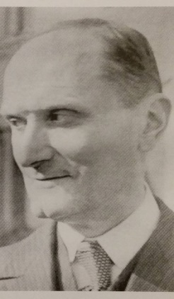
Carlo Angela nasce a Olcenengo, in Piemonte nel 1875 ed è stato un medico, politico e antifascista italiano. Egli si laureò in medicina nel 1899 all'Università di Torino, ed entrò in politica dopo la Prima guerra mondiale, aderendo al movimento Democrazia Sociale. Durante il periodo della dittatura fascista Angela rinunciò agli incarichi politici e si trasferì a San Maurizio Canavese, con l'incarico di direttore sanitario della casa di cura per malattie mentali; fu qui che durante l'occupazione tedesca, egli offrì rifugio a numerosi antifascisti ed ebrei, falsificando le cartelle cliniche per giustificarne il ricovero. Carlo Angela fu però sospettato dalla polizia fascista, che lo convocò a Torino rischiando così la fucilazione.
Le azioni compiute da Angela rimasero sconosciute per oltre mezzo secolo, e vennero alla luce soltanto nel 1995, quando Anna Segre decise di pubblicare il diario del padre Renzo, scritto durante il periodo in cui era scampato ai campi di sterminio.
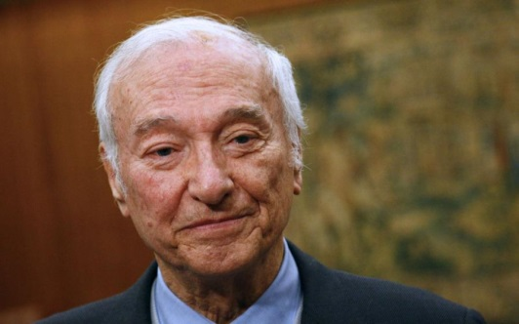
Il 29 agosto 2001 una commissione israeliana ha conferito al professor Angela l'onorificenza di Giusti tra le nazioni, per aver aiutato molti ebrei durante la Shoah.
Il consigliere dell'ambasciata d'Israele a Roma, a nome di tutta la comunità ebraica mondiale, ha consegnato il riconoscimento a Sandra e Piero, i figli di Carlo Angela.
Carlo Angela muore il 3 giugno 1949 a Torino.

RACHELE NASO 3 A

